1. Во вкладке оборудование сделать перечнем изготавливаемые протекторы с картинками (нажимаешь открывается описание):
Протекторы внутритрубные | 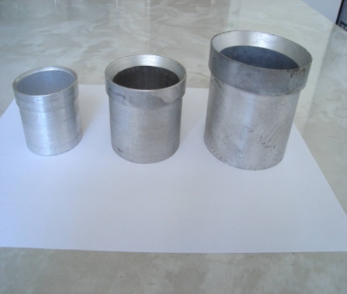
Протектор погружной для защиты ПЭД УЭЦН | 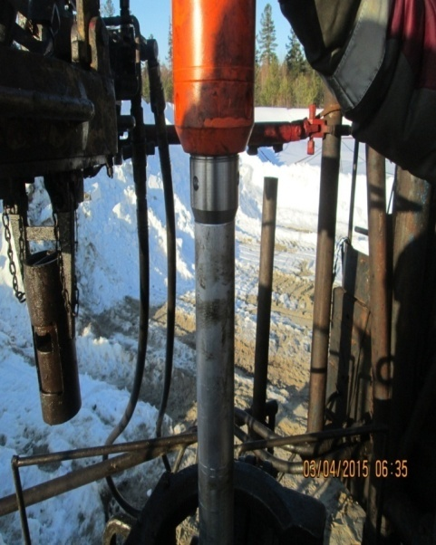
Протекторы для защиты РВС | 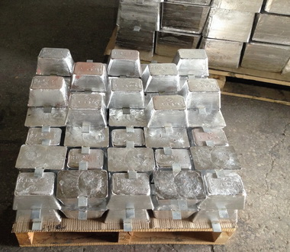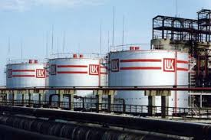
Протекторы ГОСТ 26251-84 и отдельным чертежам:  П-БТА,  Охватывающего типа диметром от 150мм- 500мм  АЦ(алюминиевый цилиндрический) диметром 55-150мм  ПАКМ(протектор алюминиевый короткозамкнутый морской) 40-320 кг  ПАКР (протяжённый алюминиевый короткозамкнутый резервуарный) 18-25 кг. | 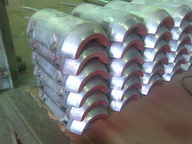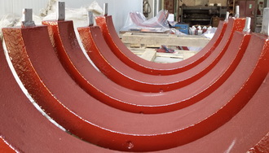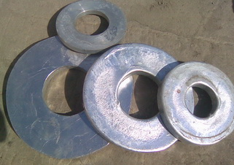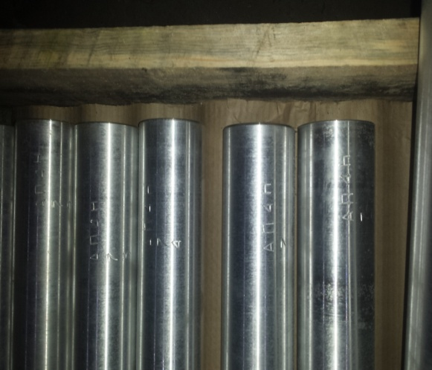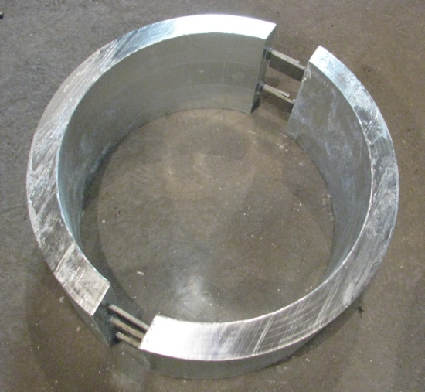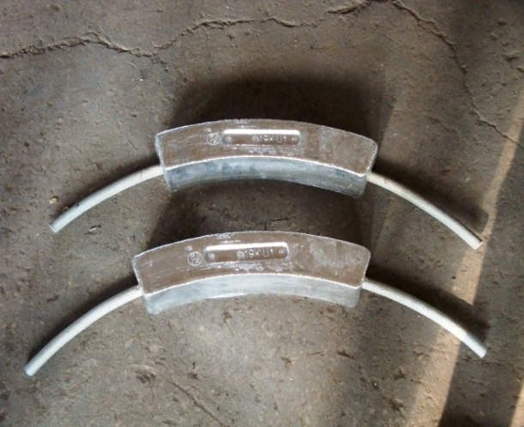

- 2. Сделать вкладку Применение протекторной защиты от коррозии. Применение протекторной защиты от коррозии предусматривается на следующих объектах:
- Объекты непосредственной добычи нефти и газа.
- Защита скважинного оборудования.
- Защита морских нефте и газодобывающих платформ.
- Защита трубопроводов, различных опор.
- Запорной арматуры.
- Внутренней, наружной поверхности резервуаров –отстойников нефти, подтоварной воды.
- Защита вспомогательных судов и оборудования, обслуживающих морские платформы.
- Объекты транспортировки нефти и газа
- Наружная и внутренняя защита танкеров при хранении и транспортировке нефти.
- Защита морских причалов, терминалов.
- Защита наземных трубопроводов.
- Запорной арматуры,
- Внутренней, наружной поверхности резервуаров.
- Защита подводных трубопроводов.
- Для защиты подводной части объектов морской техники.
- Портовые сооружения, причалы.
- Подводные и надводные суда.
- Специальное оборудование и механизмы.
- Объекты промышленного производства, использующих морскую воду для охладителей и т. д.
- Защиты внутренней поверхности трубопроводов.
- Запорной арматуры.
- Резервуаров, сепараторов, опреснителей воды и т.д.
3. На Главной странице оформить Логотип и сделать общий вид привлекательнее. (Может фото другие на главной) Остальное сами посоветуйте...
4. Обратную связь привязать в почтовому ящику

